|  |  |
| --- | --- |
| **Gerb-BMSTU_01** | **Министерство науки и высшего образования Российской Федерации**  Калужский филиал  федерального государственного бюджетного  образовательного учреждения высшего образования  ***«Московский государственный технический университет имени Н.Э. Баумана (национальный исследовательский университет)»***  ***(КФ МГТУ им. Н.Э. Баумана)*** |

|  |  |
| --- | --- |
| **ФАКУЛЬТЕТ** | **ИУК «Информатика и управление»** |
| **КАФЕДРА** | **ИУК4 «Программное обеспечение ЭВМ,** |
| **информационные технологии»** | |

**Лабораторная работа №2**

**«ГРАФИЧЕСКИЙ МЕТОД РЕШЕНИЯ ЗАДАЧ МАТЕМАТИЧЕСКОГО ПРОГРАММИРОВАНИЯ»**

**ДИСЦИПЛИНА: «Моделирование»**

|  |  |  |  |  |  |  |
| --- | --- | --- | --- | --- | --- | --- |
| Выполнил: студент гр. ИУК4-72Б | |  |  | ( | Калашников А.С. | ) |
|  |  |  | (подпись) |  | (Ф.И.О.) |  |
| Проверил: | |  |  | ( | Никитенко У.В. | ) |
|  |  |  | (подпись) |  | (Ф.И.О.) |  |

|  |  |
| --- | --- |
| Дата сдачи (защиты):  Результаты сдачи (защиты): | |
|  | - Балльная оценка:  - Оценка: |

Калуга, 2023

**Цели**: изучение математического аппарата математического программирования на примере задач небольшой размерности, допускающих графическое решение

**Задачи**: представить графическое решение, реализованное на языке высокого уровня

**Вариант №6**

Решить задачу нелинейного программирования графическим методом.

**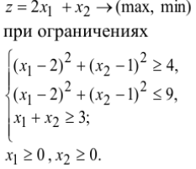**

**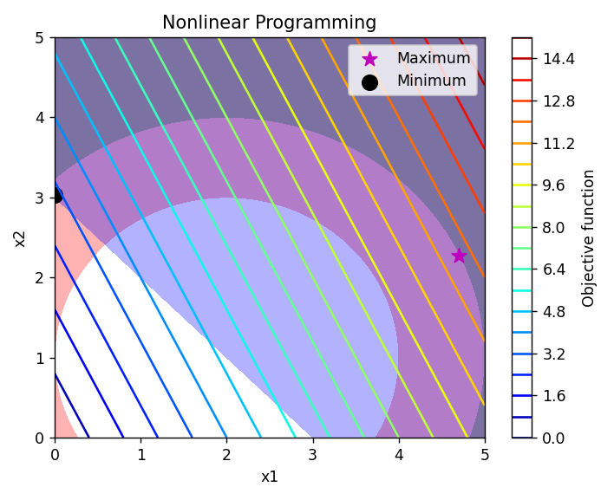**

**Рис.1** Результаты

**Задание №2**

Найти условный экстремум функции методом множителей Лагранжа

Z=x1+2x2->extr При условии (x1)^2+(x2)^2=1

**Решение:**

Экстремум достигается в точке:

x1 = -0.894427190999916

x2 = 0.447213595499958

Значение функции в экстремуме:

z = 0

**Вывод:** в ходе выполнения работы были изучены математические аппараты математического программирования на примере задач небольшой размерности, допускающих графическое решение

**ПРИЛОЖЕНИЯ**

**Листинг программы**

**Ex. 1.6**

import numpy as np

import matplotlib.pyplot as plt

def objective(x):

    return 2\*x[0] + x[1]

def constraint1(x):

    return (x[0]-2)\*\*2 + (x[1]-1)\*\*2 - 4

def constraint2(x):

    return (x[0]-2)\*\*2 + (x[1]-1)\*\*2 - 9

def constraint3(x):

    return x[0] + x[1] - 3

# Задаем область значений x и y

x = np.linspace(0, 5, 100)

y = np.linspace(0, 5, 100)

# Создаем сетку значений x и y

X, Y = np.meshgrid(x, y)

# Вычисляем значение ограничений для каждой точки сетки

Z1 = constraint1([X, Y])

Z2 = constraint2([X, Y])

Z3 = constraint3([X, Y])

# Построение графиков ограничений

plt.contourf(X, Y, Z1, [0, np.inf], colors='r', alpha=0.3, label='Constraint 1')

plt.contourf(X, Y, Z2, [0, np.inf], colors='g', alpha=0.3, label='Constraint 2')

plt.contourf(X, Y, Z3, [0, np.inf], colors='b', alpha=0.3, label='Constraint 3')

# Построение графика целевой функции

plt.contour(X, Y, objective([X, Y]), 20, cmap='jet')

# Отображение графика

plt.xlabel('x1')

plt.ylabel('x2')

plt.title('Nonlinear Programming')

plt.colorbar(label='Objective function')

plt.legend()

# Нахождение максимума и минимума в области пересечения ограничений

intersection = np.logical\_and(np.logical\_and(Z1>=0, Z2<=0), Z3>=0)

x\_intersection = X[intersection]

y\_intersection = Y[intersection]

objective\_intersection = objective([x\_intersection, y\_intersection])

max\_index = np.argmax(objective\_intersection)

min\_index = np.argmin(objective\_intersection)

max\_x = x\_intersection[max\_index]

max\_y = y\_intersection[max\_index]

min\_x = x\_intersection[min\_index]

min\_y = y\_intersection[min\_index]

plt.scatter(max\_x, max\_y, color='m', marker='\*', s=100, label='Maximum')

plt.scatter(min\_x, min\_y, color='k', marker='o', s=100, label='Minimum')

plt.legend()

plt.show()

**Ex. 2.6**

from sympy import symbols, Eq, cos, sin, solve

# Определение символов

x1, x2, l = symbols('x1 x2 l')

# Определение функции и ограничения

f = x1 + 2\*x2

constraint = x1\*\*2 + x2\*\*2 - 1

# Определение уравнений с помощью метода множителей Лагранжа

equation1 = Eq(f - l \* constraint, 0)

equation2 = Eq(constraint, 0)

# Решение системы уравнений

solution = solve((equation1, equation2), (x1, x2, l))

# Вывод результатов

# Проверка существования экстремума

if not solution:

    print("Экстремум не существует.")

else:

    # Итерация по всем найденным решениям

    for i in range(len(solution)):

        # Вывод результата

        print("Экстремум достигается в точке:")

        print("x1 =", solution[i][0].evalf())

        print("x2 =", solution[i][1].evalf())

        print("Значение функции в экстремуме:")

        print("z =", f.subs({x1: solution[i][0], x2: solution[i][1]}).evalf())